Приложение № 6
к решению Совета Сортавальского муниципального района
«О внесении изменений в правила землепользования и застройки
Хаапалампинского сельского поселения»
от ________________________ №________________

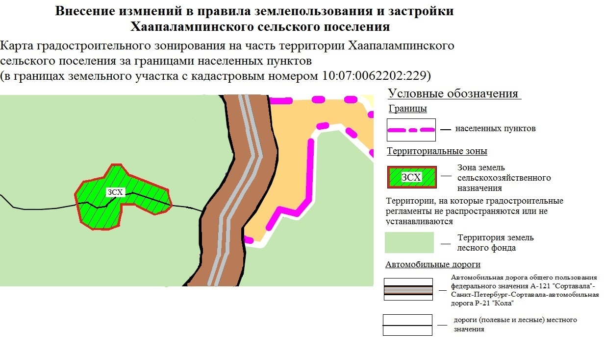

Приложение № 7
к решению Совета Сортавальского муниципального района
«О внесении изменения в правила землепользования и застройки
Хаапалампинского сельского поселения»
от ________________________ №________________

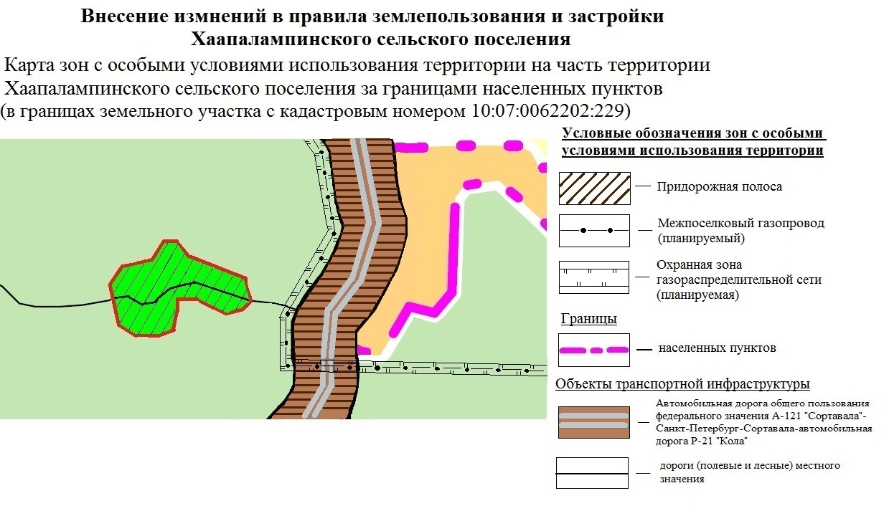

Приложение № 8
к решению Совета Сортавальского муниципального района
«О внесении изменения в правила землепользования и застройки
Хаапалампинского сельского поселения»
от ________________________ №________________

Внесение изменений в правила землепользования и застройки Хаапалампинского сельского поселения (утв. решением Совета Сортавальского муниципального района от 08.08.2017 г. № 287)

Правила землепользования и застройки для земельного участка с кадастровым номером 10:07:0062202:229

ОГЛАВЛЕНИЕ

Преамбула 3
ЧАСТЬ 1. КАРТА ГРАДОСТРОИТЕЛЬНОГО ЗОНИРОВАНИЯ. КАРТА ЗОН С ОСОБЫМИ УСЛОВИЯМИ ИСПОЛЬЗОВАНИЯ ТЕРРИТОРИИ 3
Статья 1. Карта градостроительного зонирования 3
Статья 2. Перечень территориальных зон, выделенных на карте градостроительного зонирования 3
Статья 3. Карта зон с особыми условиями использования территории. Зоны с ограниченным использованием территории. 3
ЧАСТЬ 2. ГРАДОСТРОИТЕЛЬНЫЕ РЕГЛАМЕНТЫ 4
ГЛАВА 1. Градостроительные регламенты 4
Статья 4. Общие положения градостроительных регламентов для всех видов территориальных зон 4
Статья 5. Градостроительные регламенты. Зоны сельскохозяйственного использования 8
Статья 6. ЗСХ. Зона земель сельскохозяйственного использования. 8
Статья 7. Использование участков (частей участков), расположенных в зонах с особыми условиями использования территорий, в иных зонах, которые оказывают влияние на использование земельных участков и объектов недвижимости, а также в границах территорий объектов культурного наследия 47
Статья 8. Придорожная полоса объекта «Автомобильная дорога общего пользования федерального значения А-121 «Сортавала»» 11
Статья 9. Охранная зона газораспределительной сети 12
ГЛАВА 2. Внесение изменений в Правила. Ответственность за нарушение Правил 34
Статья 10. Внесение изменений в Правила застройки 34
Статья 11. Ответственность за нарушение Правил застройки 34
ГЛАВА 3. Порядок применения Правил. Порядок применения градостроительных регламентов 34
Статья 12. Порядок применения Правил. Порядок применения градостроительных регламентов 34

Преамбула

Правила землепользования и застройки для земельного участка с кадастровым номером 10:07:0062202:229 (далее – Правила застройки, Правила) являются нормативно-правовым актом для данной территории.

ЧАСТЬ 1. КАРТА ГРАДОСТРОИТЕЛЬНОГО ЗОНИРОВАНИЯ.

Статья 1. Карта градостроительного зонирования
«Карта градостроительного зонирования для земельного участка с кадастровым номером 10:07:0062202:229» представляет собой чертёж с отображением границ территориальных зон.
На карте градостроительного зонирования изображены зоны согласно приведенному перечню.

Статья 2. Перечень территориальных зон, выделенных на карте градостроительного зонирования

Кодовые названия  территориальных зон | Наименование территориальных зон
 | Зона сельскохозяйственного использования
ЗСХ | З зона земель сельскохозяйственного назначения

Статья 3. Карта зон с особыми условиями использования территории. Зоны с ограниченным использованием территории.

Карта зон с особыми условиями использования территории представляет собой чертеж с отображением границ зон с особыми условиями (существующее положение и перспектива):

Кодовые обозначения  зон | Наименование зон
Придорожная полоса объекта: «Автомобильная дорога общего пользования федерального значения А-121 "Сортавала" | Зона охраны искусственных объектов
Охранная зона газораспределительной сети | Зона охраны искусственных объектов

ЧАСТЬ 2. ГРАДОСТРОИТЕЛЬНЫЕ РЕГЛАМЕНТЫ

ГЛАВА 1. Градостроительные регламенты

Статья 4. Общие положения градостроительных регламентов для всех видов территориальных зон
1. Виды разрешенного использования земельных участков и объектов капитального строительства (далее - Виды разрешенного использования) установлены согласно Классификатору видов разрешенного использования земельных участков, утвержденному Приказом Федеральной службы государственной регистрации, кадастра и картографии № П/0412 от 10.11.2020 г. «Об утверждении классификатора видов разрешенного использования земельных участков» (далее - Классификатор). Вид использования земельных участков и объектов капитального строительства (далее - ОКС), которые не соответствует Описанию вида разрешенного использования земельного участка, установленному Классификатором (в том числе – исключенные из указанного описания), не являются Видом разрешенного использования независимо от указания на него в приведенных ниже градостроительных регламентах территориальных зон. При дополнении описания вида разрешенного использования земельного участка, установленного Классификатором, новым видом, такой вид является Условно разрешенным Видом разрешенного использования для территориальной зоны, градостроительным регламентом которой разрешено размещение такого участка.
2. Дополнительно к установленным градостроительными регламентами видам разрешенного использования на всей территории Муниципального образования (независимо от наименования вида разрешенного использования земельного участка и установленных территориальных зон) устанавливаются виды разрешенного использования земельных участков, приведенные в нижеследующей Таблице, если федеральным законом не установлено иное. Таблицей устанавливаются основные и условно разрешенные виды разрешенного использования, вспомогательные виды разрешенного использования таких земельных участков настоящими Правилами не предусматриваются. Предельные параметры использования таких земельных участков и размещенных на них ОКС настоящими Правилами не ограничиваются и/или устанавливаются отдельно для каждой территориальной зоны

Виды разрешенного использования земельных участков и ОКС
*Код и на-  именование | Виды разрешенного использования
 | Основные | Условно разрешенные
Линейные объекты транспортной инфраструктуры
(Сеть улиц и дорог)
Все коды и наименования | Поселковая дорога  Главная улица  Улицы в жилой застройке | Хозяйственный проезд, скотопрогон
Линейные объекты инженерной инфраструктуры
Все коды и наименования | Водоводы, водопроводные сети с диаметром труб до 400 мм (включительно) и сооружения на них | Водоводы, водопроводные сети с диаметром труб свыше 400 мм и сооружения на них
 | Канализационные сети с диаметром труб до 400 мм (включительно) и сооружения на них, кроме:  - выпусков и ливнеотводов;  - сливных станций;  - снегоплавильных пунктов.  Сети дождевой канализации | Канализационные сети с диаметром труб свыше 400 мм и сооружения на них
 | Электрические сети напряжением до 10 кВ (в населенных пунктах) и 110 кВ (вне населенных пунктов) включительно, кроме размещения устройств для трансформации электроэнергии (трансформаторных подстанций) | Прочие электрические сети, кроме размещения устройств для трансформации электроэнергии (трансформаторных подстанций)
 | Распределительные и магистральные тепловые сети подземной прокладки с диаметром труб до 400 мм (включительно), тепловые пункты и иные сооружения на них | Распределительные и магистральные тепловые сети подземной прокладки с диаметром труб свыше 400 мм (включительно), тепловые пункты и иные сооружения на них
 | Сети газораспределения;  Пункты редуцирования газа (газорегуляторные пункты и установки);  Сети газопотребления. | -
Сети проводного радиовещания и оповещения и сооружения на них;
Системы электросвязи.
 | Наружное освещение
 | Сети связи
Объекты мелиорации
Все коды и наименования | - | Мелиоративные системы и сооружения
Антенно-мачтовые сооружения
Все коды и наименования | Антенны телевизионные индивидуальные и коллективные  Антенно-мачтовые сооружения (мачты, башни столбы):  - радиорелейные  - мобильной телефонной связи  Антенны спутниковой связи и иные параболические и аналогичные антенны, диаметром до 2,2 м, включительно. | Антенны спутниковой связи и иные параболические и аналогичные антенны, диаметром более 2,2 м
Защитные сооружения (насаждения)
Все коды и наименования | Защитные насаждения;  Санитарно-защитные зоны (разрывы) от объектов капитального строительства;  Объекты обеспечения пожарной безопасности (гидранты, резервуары, противопожарные водоемы). | Объекты инженерной защиты территории  Объекты для защиты от вредного воздействия ОКС и транспорта.
Информационные и геодезические знаки
Все коды и наименования | Дорожные и уличные знаки и указатели.  Указатели наименований улиц, номеров зданий (участков, квартир), проживающих лиц, размещенных объектов (юридических и физических лиц, в ведении которых они находятся).  Мемориальные знаки (доски).  Навигационные знаки.  Знаки, обозначающие границы зон с особыми условиями использования территории.  Геодезические знаки. | Рекламные носители (в том  числе на специальных конструкциях).
Прочие земельные участки
3.1.1 Предоставление коммунальных услуг | Все виды использования, предусмотренные  Классификатором для таких земельных участков, кроме стоянок, гаражей и мастерских для обслуживания уборочной и аварийной техники
9.0. Деятельность по особой охране и изучению природы | Все виды использования, предусмотренные  Классификатором для таких земельных участков | -
9.3. Историко-культурная деятельность
10.4. Резервные леса
11.0. Водные объекты
11.1. Общее пользование водными объектами
12.0. Земельные участки (территории) общего пользования | Все виды использования, предусмотренные  Классификатором для таких земельных участков.
12.1. Ритуальная деятельность | Кладбища и места захоронения, захоронения на (в) которых прекращены (не производятся)
12.3. Запас | Виды использования и объекты, предусмотренные проектом планировки территории
Коды и наименования в соответствии с размещаемыми объектами
*Код и наименование вида разрешенного использования земельного участка согласно Классификатору.
3. Дополнительно к установленным градостроительными регламентами предельным параметрам использования земельных участков и ОКС на всей территории Муниципального образования (независимо от наименования вида разрешенного использования земельного участка и установленных территориальных зон) устанавливаются следующие минимальные отступы зданий, строений, сооружений от границ земельных участков в целях определения мест допустимого размещения указанных объектов, за пределами которых запрещено их строительство. Величины таких отступов приведены в нижеследующей Таблице:
Расстояния от границ земельных участков до объектов капитального строительства в границах таких участков следует принимать не менее приведенных в таблице:
Земельные участки в зависимости от назначения | Расстояния от границ земельных участков до объектов капитального строительства, по периметру таких участков, за исключением стороны, граничащей с проезжей частью (м) |  | Расстояние со стороны проезжей части (м)
 | До красной линии | При отсутствии красных линий | На всей территории Поселения
Для сельскохозяйственного использования | 1 | 1 | 1
Ведение садоводства | 3 | 3 | 5
Ведение огородничества | не подлежит установлению
Предоставление коммунальных услуг | не подлежит установлению
Деятельность по особой охране и изучению природы | не подлежит установлению
Историко-культурная деятельность | не подлежит установлению
Земельные участки (территории общего пользования) | не подлежит установлению
Ритуальная деятельность | не подлежит установлению
4. Дополнительно к предельным размерам земельных участков, установленным градостроительными регламентами, на всей территории Муниципального образования (независимо от наименования вида разрешенного использования земельного участка и установленных территориальных зон) устанавливаются предельные размеры земельных участков, определенные в соответствии с федеральным законодательством, законодательством Республики Карелия (в том числе, но не исключительно, техническими регламентами, сводами правил, санитарными правилами), введенными в действие как до, так и после введения в действия Правил.
При установлении указанных размеров как градостроительными регламентами, так и указанными документами принимается следующее:
- в качестве минимального размера земельных участков принимается наибольший из установленных минимальных размеров;
- в качестве максимального размера земельных участков принимается наименьший из установленных максимальных размеров.
Дополнительно к предельным параметрам разрешенного строительства, реконструкции ОКС, установленным градостроительными регламентами, на всей территории Муниципального образования (независимо от наименования вида разрешенного использования земельного участка и установленных территориальных зон) устанавливаются указанные предельные параметры, определенные в соответствии с федеральным законодательством, законодательством Республики Карелия (в том числе, но не исключительно, техническими регламентами, сводами правил, санитарными правилами), введенными в действие как до, так и после введения в действия Правил.
При установлении указанных предельных параметров как градостроительными регламентами, так и указанными документами принимается следующее:
- в качестве минимальных значений указанных предельных параметров принимается наибольшие из установленных минимальных значений;
- в качестве максимальных значений указанных предельных параметров (в том числе этажности и высоты ОКС) принимается наименьшие из установленных максимальных размеров.
Предельная высота ОКС указывается в градостроительных регламентах без учета антенно-мачтовых сооружений, водонапорных башен, опор линий электропередачи, труб, мачт, флагштоков, столбов, молниеотводов и иных подобных сооружений, в том числе устанавливаемых на кровле ОКС.

Статья 5. Градостроительные регламенты. Зоны сельскохозяйственного использования
1. В состав сельскохозяйственных зон включены:
1) зона земель сельскохозяйственного использования.

Статья 6. ЗСХ. Зона земель сельскохозяйственного использования.
Виды разрешенного использования земельных участков и ОКС приведены как в нижеследующей Таблице, так и в статье 3 данных Правил:

Виды разрешенного использования земельных участков и ОКС
ЗСХ. Зона земель сельскохозяйственного назначения
Основные виды разрешенного использования | Условно разрешенные виды использования* | Вспомогательные виды использования
- Сельскохозяйственное использование (содержание данного вида разрешенного использования включает в себя содержание видов разрешенного использования с кодами 1.1-1.20, кроме 1.5. Садоводство) | - | - площадки для отдыха;  - зелёные насаждения;  - хозяйственные постройки;  - наземные открытые стоянки автотранспорта;  - пожарные водоёмы;  - малые архитектурные формы, элементы благоустройства, скульптурные композиции;  - объекты транспортной и инженерной инфраструктуры.
- | 1.5. Садоводство
13.1. Ведение огородничества | -
13.2. Ведение садоводства*
*Для земель сельскохозяйственного назначения, не являющихся сельскохозяйственными угодьями.
Сельскохозяйственные угодья - пашни, сенокосы, пастбища, залежи, земли, занятые многолетними насаждениями (садами, виноградниками и другими), - в составе земель сельскохозяйственного назначения имеют приоритет в использовании и подлежат особой охране.
Особо ценные продуктивные сельскохозяйственные угодья, в том числе сельскохозяйственные угодья, кадастровая стоимость которых существенно превышает средний уровень кадастровой стоимости по муниципальному району (городскому округу), могут быть в соответствии с законодательством субъектов Российской Федерации включены в перечень земель, использование которых для других целей не допускается.
Предельные параметры использования земельных участков
ЗСХ. Зона земель сельскохозяйственного назначения
*Код и наименование | Предельные (минимальные и  (или) максимальные) размеры  земельных участков
 | Площадь | Максимальный процент застройки, %
Все коды и наименования (Улицы и дороги местного значения) | Не подлежит установлению
- Сельскохозяйственное использование | от 0,15 до 250,0 га | 15
1.1 Растениеводство | от 0,15 до 250,0 га | 15
1.2 Выращивание зерновых и иных сельскохозяйственных структур | от 0,15 до 250,0 га | 5
1.3 Овощеводство | от 0,15 до 250,0 га | 15
1.4 Выращивание тонизирующих, лекарственных, цветочных культур | от 0,15 до 250,0 га | 5
1.5. Садоводство | от 0,04 до 250,0 га | 15
1.6. Выращивание льна и конопли | от 0,15 до 250,0 га | 5
1.7 Животноводство | от 0,05 до 25,0 га | 75
1.8 Скотоводство | от 0,05 до 25,0 га | 75
1.9 Звероводство | от 0,05 до 25,0 га | 75
1.10 Птицеводство | от 0,05 до 25,0 га | 75
1.11 Свиноводство | от 0,05 до 25,0 га | 75
1.12 Пчеловодство | от 0,05 до 25,0 га | 5
1.13 Рыбоводство |  | 75
1.14 Научное обеспечение сельского хозяйства | от 0,05 до 25,0 га | Не подлежит установлению
1.15 Хранение и переработка сельскохозяйственной продукции | от 0,05 до 25,0 га | 75
1.16 Ведение личного подсобного хозяйства на полевых участках | От 0,1 до 2,5 га | Не подлежит установлению
1.17 Питомники | от 0,15 до 250,0 га | 15
1.18 Обеспечение сельскохозяйственного производства | от 0,05 до 25,0 га | 75
1.19. Сенокошение | от 0,15 до 250,0 га | Не подлежит установлению
1.20 Выпас сельскохозяйственных животных | от 0,15 до 250,0 га | Не подлежит установлению
3.1.1. Предоставление коммунальных услуг | Не подлежит установлению
13.1. Ведение огородничества | от 0,01 до 0,15 га | Не подлежит установлению
13.2. Ведение садоводства | от 0,04 до 0,15 га | 40
- Площадь садовых или огородных земельных участков определяется как произведение количества членов садоводческого или огороднического некоммерческого объединения и установленного предельного максимального размера таких земельных участков. Площадь земельных участков, подлежащих отнесению к имуществу общего пользования, определяется в размере двадцати пяти процентов площади садовых или огородных земельных участков. Организация и застройка территории садоводческого или дачного некоммерческого объединения, раздел земельного участка, предоставленного соответствующему объединению, осуществляются на основании проекта планировки территории и проекта межевания территории. Возведение строений и сооружений в садоводческом, огородническом или дачном некоммерческом объединении осуществляется в соответствии с проектом планировки территории и (или) проектом межевания территории, а также градостроительным регламентом.

Предельные параметры использования объектов капитального строительства
ЗСХ. Зона земель сельскохозяйственного назначения
Наименование ОКС | *Код и наименование | Максимальная этажность/высота
Улицы и дороги местного значения | Все коды и наименования, предусмотренные в данной зоне | Не подлежит установлению
ОКС, для которых не указано иное
Все виды ОКС | 1.0. Сельскохозяйственное использование | 2 эт./20 м
Садовый дом/жилой дом | 13.2. Ведение садоводства | 3 эт.  От уровня земли до:  - верха плоской кровли – 15 м  - до конька скатной кровли – 18 м
Хозяйственные постройки и гаражи |  | 1 эт.  От уровня земли до:  - верха плоской кровли – 4 м  - до конька скатной кровли – 7 м
Все виды ОКС, кроме стоянок, гаражей и мастерских для обслуживания уборочной и аварийной техники, сооружений, необходимых для сбора и плавки снега | 3.1.1 Предоставление коммунальных услуг | Не подлежит установлению
Иные требования:
Требования к ограждению земельных участков: - характер ограждения земельных участков со стороны улицы (проезда) должен быть прозрачным и выдержан в едином стиле как минимум на протяжении одного квартала с обеих сторон улиц с максимально допустимой высотой ограждений – 1,6 м;
- на границе с соседним земельным участком допускается устанавливать ограждение, которое должно быть сетчатым или решетчатым с целью минимального затенения территории соседнего участка и высотой не более 1,6 м;
- со стороны улицы (проезда) допускается установка сплошного (глухого) ограждения только при условии согласования установки такого ограждения с администрацией муниципального образования;
- иные ограждения, не связанные с жилищным строительством, устанавливаются в соответствии с требованиями к таким ограждениям, определенными нормами действующего законодательства;
.
В случае, если земельный участок или объект капитального строительства находится в границах зоны с особыми условиями использования территорий, на них устанавливаются ограничения использования в соответствии с законодательством Российской Федерации.

Статья 7. Использование участков (частей участков), расположенных в зонах с особыми условиями использования территорий, в иных зонах, которые оказывают влияние на использование земельных участков и объектов недвижимости, а также в границах территорий объектов культурного наследия
На территории муниципального образования установлены (подлежат установлению) зоны с особыми условиями использования территорий и регламенты их использования, перечень которых приведен в нижеследующей Таблице.
Указанные зоны и регламенты их использования не устанавливаются и не утверждаются настоящими Правилами. Нормативные правовые акты, которыми определены порядок установления зон с особыми условиями использования территорий и сами эти условия приведены в нижеследующей Таблице.
Для объектов производственных комплексов, отдельных зданий и сооружений с технологическими процессами, являющимися источниками воздействия на среду обитания и здоровье человека, в зависимости от мощности, условий эксплуатации, характера и количества выделяемых в окружающую среду загрязняющих веществ, создаваемого шума, вибрации и других вредных физических факторов, а также с учетом предусматриваемых мер по уменьшению неблагоприятного влияния их на среду обитания и здоровье человека в соответствии с санитарной классификацией предприятий, производств и объектов устанавливаются санитарно-защитные зоны, а для линейных объектов – санитарные разрывы.
Регламент использования участков (частей участков), расположенных в санитарно-защитной зоне (санитарном разрыве) определяется следующими законодательным и нормативным актами:
Перечень зон с особыми условиями использования территорий
Наименование зоны | Нормативный правовой акт
Придорожная полоса | Приказ Министерства транспорта Российской Федерации (Минтранс России) от 13 января 2010 г. № 4 "Об установлении и использовании придорожных полос автомобильных дорог федерального значения"
Охранные зоны трубопроводов | «Правила охраны магистральных трубопроводов», утвержденные Постановлением Госгортехнадзора РФ от 22.04.1992 № 9

Законодательные и нормативные акты, определяющие условия и регламенты использования зон с особыми условиями использования территорий:
- Федеральный закон от 30.03.1999 г. № 52-Ф3 «О санитарно-эпидемиологическом благополучии населения»;
- СП 42.13330.2016 «Градостроительство. Планировка и застройка городских и сельских поселений»);
- Местные нормативы градостроительного проектирования Хаапалампинского сельского поселения.

Статья 8. Придорожная полоса объекта: «Автомобильная дорога общего пользования федерального значения А-121 "Сортавала"

В соответствии с п. 2 Приказа Министерства транспорта Российской Федерации (Минтранс России) от 13 января 2010 г. № 4 "Об установлении и использовании придорожных полос автомобильных дорог федерального значения" в пределах придорожных полос автомобильных дорог федерального значения устанавливается особый режим использования земельных участков (частей земельных участков) в целях обеспечения требований безопасности дорожного движения, а также нормальных условий реконструкции, капитального ремонта, ремонта, содержания таких автомобильных дорог, их сохранности и с учетом перспектив их развития, который предусматривает, что в придорожных полосах федеральных автомобильных дорог общего пользования запрещается строительство капитальных сооружений, за исключением - объектов, предназначенных для обслуживания таких автомобильных дорог, их строительства, реконструкции, капитального ремонта, ремонта и содержания; - объектов Государственной инспекции безопасности дорожного движения Министерства внутренних дел Российской Федерации; объектов дорожного сервиса, рекламных конструкций, информационных щитов и указателей; инженерных коммуникаций.

Статья 9. Охранная зона газораспределительной сети.
Охранная зона устанавливается от газораспределительной сети.
Согласно п.14. Правил охраны газораспределительных сетей, утвержденных Постановлением Правительства РФ от 20.11.2000 N 878 на земельные участки, входящие в охранные зоны газораспределительных сетей, в целях предупреждения их повреждения или нарушения условий их нормальной эксплуатации налагаются ограничения (обременения), которыми запрещается лицам, указанным в пункте 2 настоящих Правил:
а) строить объекты жилищно-гражданского и производственного назначения;
б) сносить и реконструировать мосты, коллекторы, автомобильные и железные дороги с расположенными на них газораспределительными сетями без предварительного выноса этих газопроводов по согласованию с эксплуатационными организациями;
в) разрушать берегоукрепительные сооружения, водопропускные устройства, земляные и иные сооружения, предохраняющие газораспределительные сети от разрушений;
г) перемещать, повреждать, засыпать и уничтожать опознавательные знаки, контрольно-измерительные пункты и другие устройства газораспределительных сетей;
д) устраивать свалки и склады, разливать растворы кислот, солей, щелочей и других химически активных веществ;
е) огораживать и перегораживать охранные зоны, препятствовать доступу персонала эксплуатационных организаций к газораспределительным сетям, проведению обслуживания и устранению повреждений газораспределительных сетей;
ж) разводить огонь и размещать источники огня;
з) рыть погреба, копать и обрабатывать почву сельскохозяйственными и мелиоративными орудиями и механизмами на глубину более 0,3 метра;
и) открывать калитки и двери газорегуляторных пунктов, станций катодной и дренажной защиты, люки подземных колодцев, включать или отключать электроснабжение средств связи, освещения и систем телемеханики;
к) набрасывать, приставлять и привязывать к опорам и надземным газопроводам, ограждениям и зданиям газораспределительных сетей посторонние предметы, лестницы, влезать на них;
л) самовольно подключаться к газораспределительным сетям.
Лесохозяйственные, сельскохозяйственные и другие работы, не подпадающие под ограничения, указанные в пункте 14 Правил, и не связанные с нарушением земельного горизонта и обработкой почвы на глубину более 0,3 метра, производятся собственниками, владельцами или пользователями земельных участков в охранной зоне газораспределительной сети при условии предварительного письменного уведомления эксплуатационной организации не менее чем за 3 рабочих дня до начала работ.
Хозяйственная деятельность в охранных зонах газораспределительных сетей, не указанная выше, при которой производится нарушение поверхности земельного участка и обработка почвы на глубину более 0,3 метра, осуществляется на основании письменного разрешения эксплуатационной организации газораспределительных сетей.

ГЛАВА 2. Внесение изменений в Правила. Ответственность за нарушение Правил

Статья 10. Внесение изменений в Правила застройки
Внесение изменений в Правила застройки производится в соответствии со статьями 31-33 Градостроительного кодекса РФ.

Статья 11. Ответственность за нарушение Правил застройки
Ответственность за нарушение Правил наступает согласно законодательству Российской Федерации и Республики Карелия.

ГЛАВА 3. Порядок применения Правил. Порядок применения градостроительных регламентов

Статья 12. Порядок применения Правил. Порядок применения градостроительных регламентов
Порядок применения правил землепользования и застройки и порядок применения градостроительных регламентов – в соответствии с правилами землепользования и застройки п. Хаапалампи Хаапалампинского сельского поселения Сортавальского муниципального района Республики Карелия (утв. решением Совета Сортавальского муниципального района от 08.08.2017 г. № 287).

